Đặc tả yêu cầu phần mềm

TMSO-SRS-001

Phiên bản 1.1

**Lịch sử sửa đổi**

| Ngày | Phiên bản | Mô tả | Người viết | Người sửa đổi |
| --- | --- | --- | --- | --- |
| 27/04/2017 | 1.1 | Giao diện bắt đầu | Trần Quang Thi | Trần Quang Thi |
| 27/04/2017 | 1.1 | Giao diện đăng nhập | Trần Quang Thi | Trần Quang Thi |
| 27/04/2017 | 1.1 | Giao diện đăng ký tài khoản mới | Trà Thái Thịnh | Trà Thái Thịnh |
| 27/04/2017 | 1.1 | Giao diện chính quản lý sách | Trà Thái Thịnh | Trà Thái Thịnh |
| 27/04/2017 | 1.1 | Giao Diện Thống Kê | Lê Bình Phương | Lê Bình Phương |
| 27/04/2017 | 1.1 | Giao Diện Tra cứu xem những loại sách được xem nhiều | Lê Bình Phương | Lê Bình Phương |

**Mục Lục**

**1.** **Giới thiệu đề tài** 4

**1.1** **Tổng quan** 4

**1.2** **Phạm vi đề tài** 4

**2. Yêu cầu chức năng** 5

**2.1** **Chức năng #1: Màn hình Mobile Intro** 5

2.1.1 Giao diện người dùng 5

2.1.2 Yêu cầu chức năng 5

**2.2** **Chức năng #2: Màn hình Mobile Đăng nhập** 5

2.2.1 Giao diện người dùng 5

2.2.2 Yêu cầu chức năng 6

**2.3** **Chức năng #3: Màn hình Mobile Đăng ký tài khoản mới** 6

2.3.1 Giao diện người dùng 6

2.3.2 Yêu cầu chức năng 7

**2.4** **Chức năng #4: Màn hình Mobile Quản Lý Sách** 7

2.4.1 Giao diện người dùng 8

2.4.2 Yêu cầu chức năng 8

**2.5** **Chức năng #5: Màn hình Mobile Thống Kê** 8

2.5.1 Giao diện người dùng 8

2.5.2 Yêu cầu chức năng 9

**2.6** **Chức năng #5: Màn hình Mobile Tra Cứu** 9

2.6.1 Giao diện người dùng 9

2.6.2 Yêu cầu chức năng 10

# **Giới thiệu đề tài**

## **Tổng quan**

1. Đây là ứng dụng cho phép người dùng dễ dàng quản lý và tra cứu thông tin các loại sách một cách nhanh chóng và thuận tiện.

## **Phạm vi đề tài**

* Tổng hợp tin tức dựa trên RSS
* Hệ điều hành Android: OS 4.1.X – 4.4.X
* Ứng dụng có liên kết với cơ sở dữ liệu, có liên kết đến các trang web tổng hợp tin tức
* Các thiết bị thử nghiệm Android: Galaxy Nexus, Nexus S, Samsung Galaxy S2
* Độ phân giải màn hình Android: 400x800, 720x1280

# **2.** **Yêu cầu chức năng**

## **Chức năng #1: Màn hình Mobile Intro**

### Giao diện người dùng

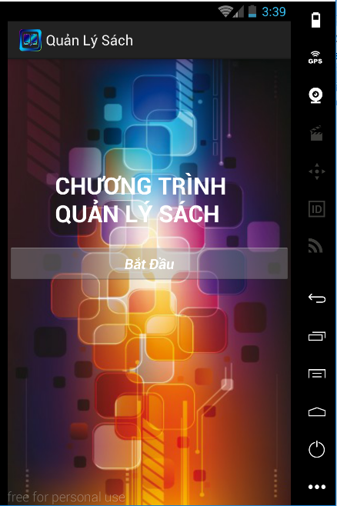

*Hình 1: Màn hình Intro*

### Yêu cầu chức năng

|  |  |  |  |
| --- | --- | --- | --- |
| **Tiêu đề** | **Mô tả** | **Quy trình** | **Kết quả** |
| **Màn Intro** | **Màn hình bắt đầu có:**   * 1 textview (chương trình quản lý sách) * 1 Button (Bắt Đầu) * Nhấn nút **bắt đầu** chuyển sang màn hình **Đăng Nhập** | N/A | N/A |

## **Chức năng #2: Màn hình Mobile Đăng nhập**

### Giao diện người dùng

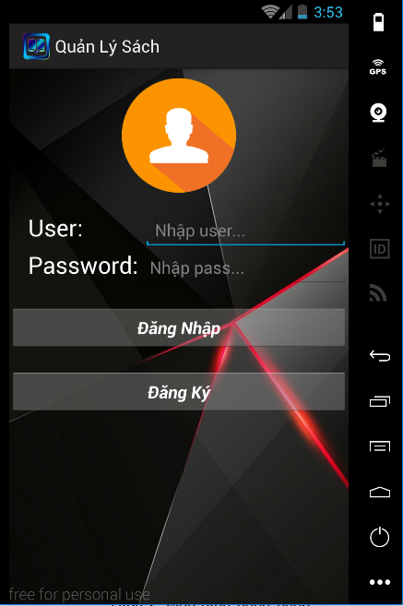

*Hình 2: Màn hình đăng nhập*

### Yêu cầu chức năng

|  |  |  |  |
| --- | --- | --- | --- |
| **Tiêu đề** | **Mô tả** | **Quy trình** | **Kết quả** |
| **Màn hình Đăng nhập** | **Màn hình đăng nhập có:**   * 1 EditText (Nhập User) * 1 EditText (Nhập Pass) * 1 Button (Đăng Nhập) * 1 Button (Đăng ký) * Nếu chưa có tài khoản thì nhấn nút **Đăng Ký** chuyển sang giao diện **Đăng Ký** * Nhấn nút **Đăng Nhập** chuyển sang màn hình giao diện chính **Quản lý sách** | N/A | N/A |

## **Chức năng #3: Màn hình Mobile Đăng ký tài khoản mới**

### Giao diện người dùng

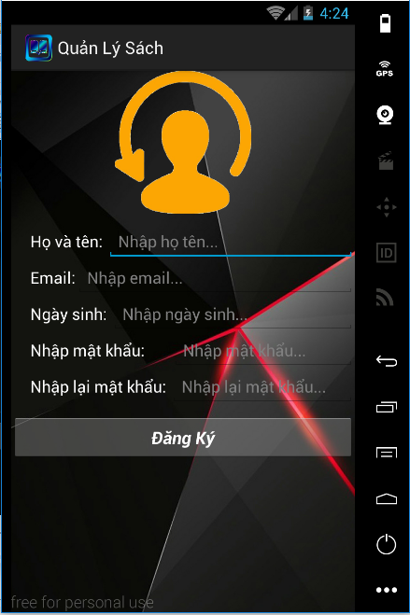

*Hình 3: Màn hình đăng ký tài khoản mới*

### Yêu cầu chức năng

|  |  |  |  |
| --- | --- | --- | --- |
| **Tiêu đề** | **Mô tả** | **Quy trình** | **Kết quả** |
| **Màn hình Đăng ký tài khoản mới** | **Màn hình đăng ký có:**   * 1 EditText (Nhập họ tên) * 1 EditText (Nhập email) * 1 EditText (Nhập ngày sinh) * 1 EditText (Nhập mật khẩu) * 1 EditText (Nhập lại mật khẩu) * 1 Button (Đăng ký) * Nhấn nút **Đăng ký** hiện thông báo “bạn đăng ký thành công” | N/A | N/A |

## **Chức năng #4: Màn hình Mobile Quản Lý Sách**

### Giao diện người dùng

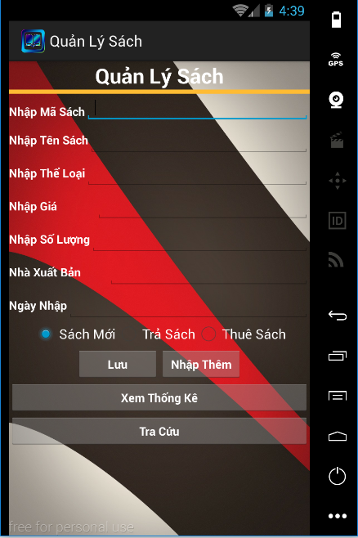

*Hình 4: Màn hình quản lý sách*

### Yêu cầu chức năng

|  |  |  |  |
| --- | --- | --- | --- |
| **Tiêu đề** | **Mô tả** | **Quy trình** | **Kết quả** |
| **Màn Hình Quản lý sách** | **Màn hình Quản lý sách có:**   * 1 EditText (Nhập mã sách) * 1 EditText (Nhập tên sách) * 1 EditText (Nhập thể loại) * 1 EditText (Nhập giá) * 1 EditText (Nhập số lượng) * 1 EditText (Nhà xuất bản) * 1 EditText (Ngày) * 1 radiobutton (Sách mới) * 1 radiobutton (Thuê Sách) * 1 radiobutton (Trả Sách) * 1 Button (Lưu) * Nhấn nút lưu thì thông tin sẽ lưu vào trong cơ sở dữ liệu MSQL * 1 Button (Nhập tiếp) * Nhấn nút tiếp tục sẽ xóa hết nội dung trên các Edittext và focust con trỏ vào ô Edittext(Nhập mã Sách) * 1 Button (Xem thống kê) * Nhấn nút xem thông kê sẽ chuyển sang màn hình giao diện Thống Kê chi tiết sản phẩm. * 1 Button (Tra cứu thông tin sach) * Nhấn nút Tra Cứu sẽ chuyển sang màn hình giao diện Tra Cứu sản phẩm có lượt xem nhiều nhất. |  |  |

## **Chức năng #5: Màn hình Mobile Thống Kê**

### Giao diện người dùng

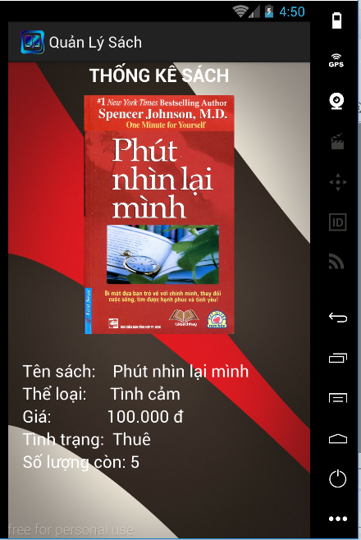

*Hình 5: Màn hình thống kê*

### Yêu cầu chức năng

|  |  |  |  |
| --- | --- | --- | --- |
| **Tiêu đề** | **Mô tả** | **Quy trình** | **Kết quả** |
| **Màn hình Thống Kê** | **Màn hình thống kê có:**   * Hiển thị hình ảnh, tên sách, thể loại, giá, tình trạng(thuê, trả), số lượng sách còn trong thư viện. | N/A | N/A |

## **Chức năng #5: Màn hình Mobile Tra Cứu**

### Giao diện người dùng

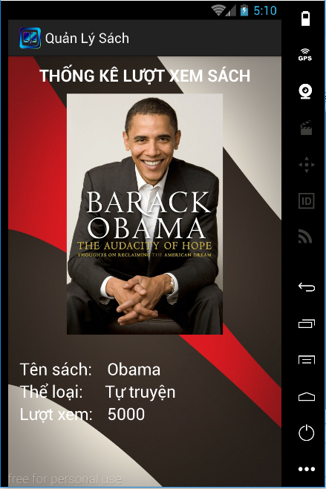

*Hình 5: Màn hình Tra Cứu*

### Yêu cầu chức năng

|  |  |  |  |
| --- | --- | --- | --- |
| **Tiêu đề** | **Mô tả** | **Quy trình** | **Kết quả** |
| **Màn hình Tra Cứu** | **Màn hình Tra Cứu có:**  Hiển thị hình ảnh, tên sách, thể loại, Lượt xem |  |  |